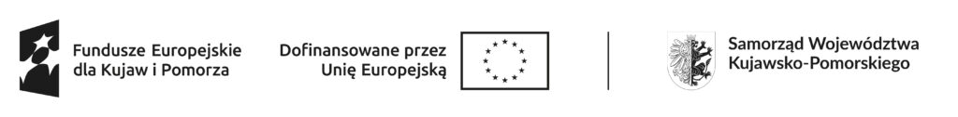

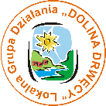

**Oświadczenie o spełnieniu kryterium obligatoryjnego do udziału w projekcie pn „Klub Młodzieżowy Młode Horyzonty”**

Ja niżej podpisany/a

………………………………………………………………………………………………………………….………. oświadczam, że

(imię i nazwisko)

moje dziecko ………………………………………………………………………………………………………………………….…

(imię i nazwisko)

jest osobą uczącą się, która ukończyła/które ukończyło od 6 lat do 24 lat oraz mieszkam na obszarze objętym Lokalną Strategią Rozwoju Lokalnej Grupy Działania „Dolina Drwęcy”.1

Fakt zamieszkania pod adresem

………………..….........................................................................................................................................

(adres zamieszkania)

potwierdzam dokumentem zobowiązaniowym wystawionym na mnie i adres mojego zamieszkania2

.…………………………………………………………

Data, podpis rodzica/opiekuna prawnego

(w przypadku osoby niepełnoletniej)

1 do weryfikacji wieku przedstawię do wglądu Grantobiorcy legitymację szkolną lub zaświadczenie ze szkoły/placówki

2 np. kserokopie decyzji w sprawie wymiaru podatku od nieruchomości, kopie rachunków lub faktur za media, ścieki, odpady komunalne lub inne równoważne dokumenty, zaświadczenia i inne dokumenty wystawione przez instytucje. W uzasadnionych przypadkach, za zgodą IŻ oświadczenie.